**BULUT TABANLI ÇEVRESEL KOŞUL TAKİP SİSTEMİ**

**NESNELERİN İNTERNETİ**

Bilgisayar Mühendisliği

KOCAELİ ÜNİVERSİTESİ

# **ÖZET**

Hassas donanım ve malzemelerin bulunduğu ortamlarda çevresel koşullara bağlı olarak hasarların önceden önlenmesi ve oluşabilecek zararların minimuma indirgenmesini amaçlayarak geliştirdiğimiz bulut tabanlı çevresel koşul takip sistemi projesinde ardunio veya bilgisayardaki sanal clientlardan ortamdaki ısı/nem verisi okunup bulut ortamına aktarılır. Bulut ortamına gelen tüm sensör verileri bir yönetici panelinden takip edilir ve bu panelden clientlara müdahale edilir.

# **1.GİRİŞ**

Projeyi geliştirmek için Ardunio Uno, ESP8266 Geliştirme Kartı, DHT11 Sıcaklık Ve Nem Sensörü Kartı, Direnç ve Jumperlar kullanılmıştır.

2 adet Ardunio, ESP8266 ve DHT11 sensörü kullanılarak ortamın nem ve sıcaklık bilgisi alınır. Alınan bilgiler Google Firebase bulut ortamına gönderilir. Firebase ortamındaki verilerin algılanıp işlenebilmesi amacıyla sensör verilerini takip edebileceğimiz bir admin paneli oluşturulmuştur.

Admin panelini geliştirmek için Java programlama dili kullanılmıştır. Geliştirme ortamı olarak IntelJIDEA tercih edilmiştir. Java kodu 3 ana bölüme ayrılır. GUI, MODEL, SERVİCE.

Servis kısmında;

import com.google.gson.JsonObject;

import java.net.http.HttpClient;

import java.net.http.HttpRequest;

import java.net.http.HttpResponse;

Kütüphaneleri kullanılarak Firebase bulut ortamı ile bağlantı kurulmuştur. Kurulan bağlantı sonrasında sıcaklık ve nem bilgileri alınmıştır.

Models kısmında Firebase bulut ortamından alınan veriler İsim, Nem, Sıcaklık değişkenlerine atanır. Atanan değişkenlerin getter setter methodları oluşturulmuştur.

GUI kısmında admin panel arayüzü geliştirilmiş ve arayüz özellikleri belirlenmiştir. Alınan sensör bilgilerinin kontrolü bu kısımda yapılmıştır. Sıcaklık 70 derecenin üzerine, nem oranıda 50’nin üzerine çıktığında admin panel üzerinde ilgili sensör uyarı verir.

Clientların sıcaklık, nem verisini göndereceği bi endpoint, adminin de yollanan tüm verileri takip edebileceği bi endpoint yazdık. 2 farklı ardunio ve kendi yazdığımız sanal clientdan sıcaklık ve nem değerlerini Firebase’e ilettik.Gelen tüm sensör verilerini aynı anda gösteren bir admin paneli oluşturduk. Gelen requestlerin takibini bu admin paneli üzerinden takip ettik.

Projede veri çeşitliliği olması amacıyla gerçek donanımlara ek olarak sanal bir sensör üzerinden Firebase ortamına sıcaklık ve nem bilgisi gönderilmektedir. Sanal sensör bilgileri Python programlama dili ile birlikte gelen grafiksel kullanıcı arayüzü olan Tkinter kütüphanesi kullanılarak oluşturulup gönderilmiştir.

# **2.TEMEL BİLGİLER**

Projede kullanılan malzemeler: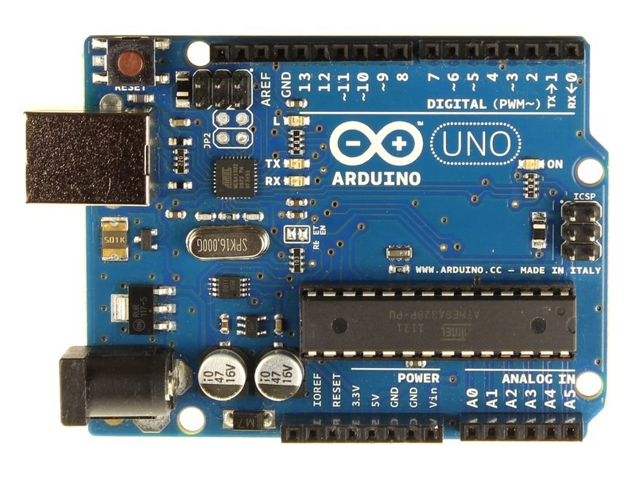

**Şekil.1** *Arduino UNO*

* Ardunio Uno: Elektronik donanım ve yazılım temelli bir geliştirme platformudur .Arduino Uno ile çeşitli sensörlerden fiziksel veri alınıp, bu veriler ile çeşitli deneyler yapabilir. Elektronik komponentleri Arduino Uno kartına bağlayarak kontrol etmek için temel bir programlama bilgisi yeterlidir.14 adet dijital çıkış pini bulunur. Bu çıkış pinleri sayesinde 14 farklı dijital sensör ve uyarıcı kontrol edilebilir. Bu dijital çıkışlardan 5 tanesi PWM çıkışıdır. Analog olarak kontrol edilmesi istenen uyarıcılar bu PWM pinlerine bağlanarak kontrol edilir. Arduino Uno’daki 6 tane analog giriş ise analog giriş sinyali alınabilen sensörler içindir. Özete standart boyutlarda bir kontrol kartı olup, basitten zora birçok uygu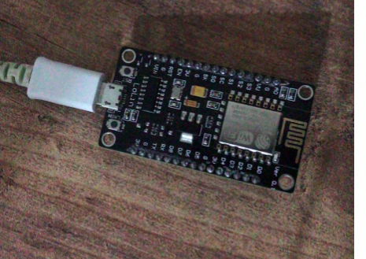lamada elektronik devreleri kontrol etmeyi sağlar.

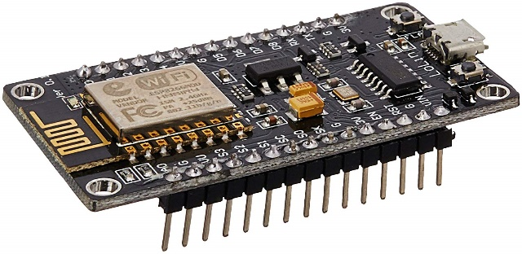

**Şekil.2** *ESP8266 Geliştirme Kartı*

* Üzerinde NodeMCU firmware yüklü ESP8266 WiFi modül barındıran bir geliştirme kartıdır. ESP8266 SDK'sı kullanılarak geliştirildiğinden, ekstradan bir mikrokontrolcüye ihtiyaç duymadan GPIO, PWM, IIC, 1-Wire ve ADC bağlantılarını destekler. Üzerinde CP2102 USB - Seri dönüştürücü entegre bulunur.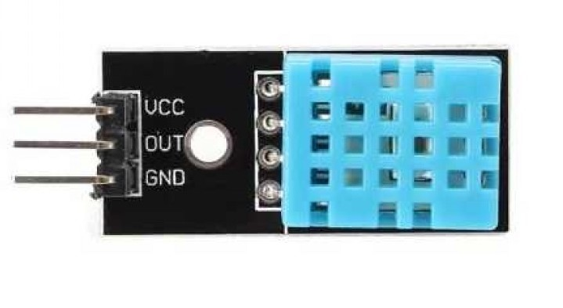

**Şekil.3** *DHT11 Sıcaklık Ve Nem Sensörü Kartı*

* DHT11 *Sıcaklık Ve Nem Sensörü Kartı:*  Sıcaklık ve nem algılayıcı kalibre edilmiş dijital sinyal çıkışı veren gelişmiş bir algılayıcı birimidir.

Direnç, Jumper

Proje gerçekleştirilirken Arduino IDE’si kullanılmıştır. Bulut platformu olarak Google Firebase ortamından yararlanılmıştır. Projeyi görselleştirmek için basit bir arayüz tasalanmıştır.

**Şekil.4** *Devre Görüntüsü*

# **3.GELİŞTİRİLEN MİMARİ**

**3.1 FIREBASE BAĞLANTISI OLUŞTURMA**

Projenin backend kısmında Firebase kullanılmıştır.Firebase; bir bulut alt yapısı olup, uygulamalarımıza anlık olarak hizmet veren hazır bir sunucu servis sağlayıcısıdır. JSON verilerimizi uzak bir sunucuda gerçek zamanlı ve senkron bir şekilde depolayabildiğimiz, giriş yetkilendirmeli bir platformdur. İstemciler arasında gerçek zamanlı olarak veri depolanması, verilerin tüm platformlarda realtime olarak tetiklenmesi ve senkronize edilmesini sağladığı için RealTime Database‘i tercih ettik.

Firebase üzerinden kurulmuş olan veri tabanı ile iletişim için REST mimarisi tercih edilmiştir. Tüm clientların iletişimi HTTP protokolü ile JSON formatında sağlanmaktadır. Sensörler okudukları verileri ilgili endpointe PUT request atarak iletmektedir. Sistem yöneticisi ise tüm sensörlerden gelen verileri okuyabilmek için ilgili endpointe GET request atarak tüm sensörlerden gönderilmiş olan son verilere erişebi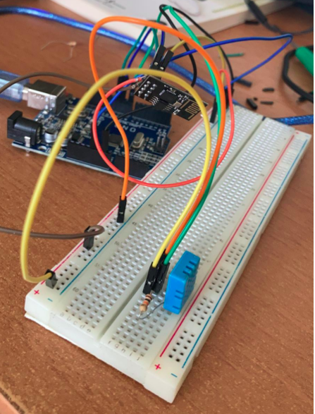lmektedir.

Esp8266 geliştirme kiti ile Firebase bulut ortamını haberleştirmek için aşağıda verilen kütüphaneler kullanılmıştır.

ESP8266WiFi.h

WiFiClientSecure.h

ESP8266WebServer.h

ESP8266HTTPClient

**3.2 ARDUINO**

Gerçek donanım kullanılarak ve sanal olarak elde edilen sensör verilerinin Firebase ortamına gönderilmesi işleminin adımları aşağıda verilen pseudo kod ile acıklanmıştır.

Gerekli kütüphaneleri import et;

Sıcaklık ve nem değişkenlerini tanımla;

SSID ve Password bilgilerini tanımla;

Firebase’de erişilecek projenin host bilgisini tanımla;

Htpp port numarasını ata;

Firebase ulaşmak için fingerprint tanımla;

void setup () { Wifi’ ye bağlan} ;

void loop () {

Htpps client oluştur;

Random olarak verilen aralıklarda nem ve sıcaklık bilgisi oluştur.

Firebase’ e bağlan;

Bağlandı , bağlanmadı uyarı ;

Json formatındaki verileri stringe ata;

Oluşturulan verileri firebase ortamına gönder;

Firebase ortamındaki verileri oku;

};

**Şekil.1** *Devre Görüntüsü*

**3.3. ADMİN PANEL**

Sensörlerden sunucuya aktarılan verilerin merkezi bir sistem tarafından izlenebilmesi amacı ile bir adet admin paneli geliştirilmiştir. Panel düzenli aralıklarda sunucudaki son verileri çekerek kullanıcıya göstermektedir. Sensörlerden gelen sıcaklık ve nem değerlerinin belirlenen eşik değerini geçmesi durumunda admin paneli görsel olarak uyarı vererek sistem yöneticisini uyarmaktadır.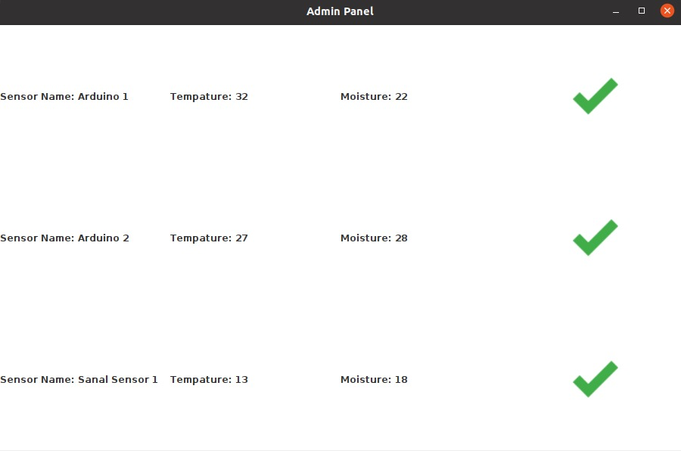

**Şekil.4** *Admin Panel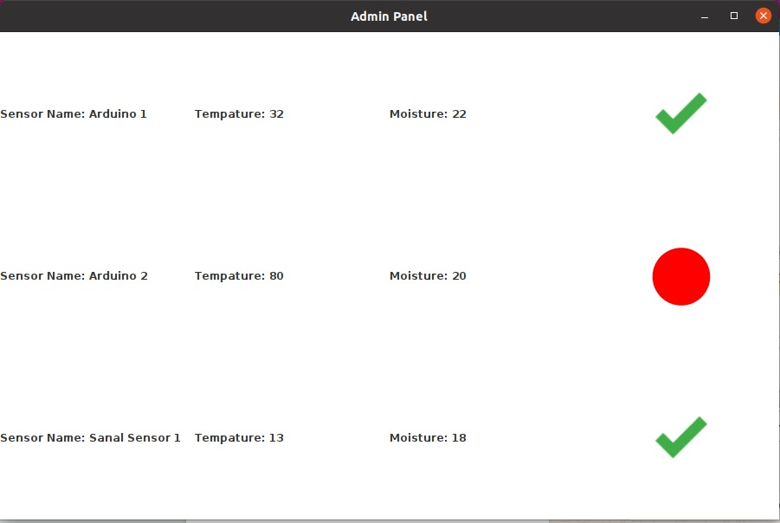*

**Şekil.5** *Admin Panel (Htpp Request 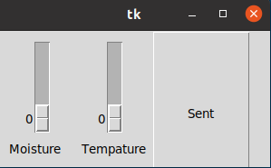Atıldıktan Sonra)*

**Geliştirilirken Harcanan Süreler:** 1 hafta

**Projede Karşılaşılan Sorunlar:** ESP8266 ‘nın internete bağlantısı sırasında hata alındı. Veriyi serialden bilgisayara iletip bilgisayardan requesti sunucuya attık. DHT11 sensörü çalışmadığı icin göndericeğimiz sıcaklık nem bilgisi verilerini belirlenen bir aralıkta random olarak üretip gönderdik.

**4.SONUÇLAR**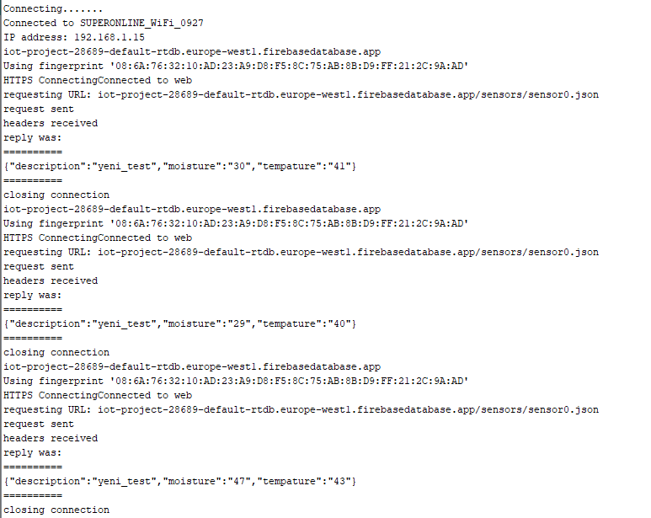

**Şekil.1 …***ino COM Ekranı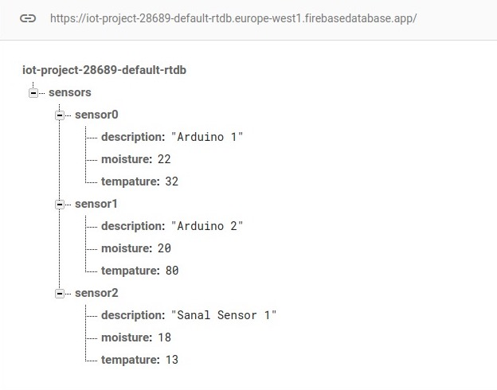*

**Şekil.2** *Firebase Realtime Database*

**Şekil.3**  *Sanal Sensör*

**5.KAYNAKÇA**

[1] https://medium.com/@ynnahmet/android-firebase-realtime-database-67162d0ce48f